Федеральное государственное бюджетное образовательное учреждение

высшего образования

«Хакасский государственный университет им Н.Ф. Катанова»

(ФГБОУ ВО «ХГУ им. Н.Ф. Катанова»)

Институт непрерывного педагогического образования

Колледж педагогического образования, информатики и права

ПЦК _естественнонаучных дисциплин, математики и информатики_______________

**ОТЧЕТ**

о прохождении ___учебной ___практики

ПМ.03 Сопровождение и обслуживание программного обеспечения компьютерных систем

Сроки практики: с «16» мая 2022 г. по «28» мая 2022 г.

Специальность_09.02.07 Информационные системы и программирование_____

Студента(ки) __Анисимова В.Л.

(ФИО)

__3___курса _И33__группы

Дата защиты отчета

«28» мая 2022г.

Отметка_______________

Групповой руководитель

________________/__Заливаха А.В._

подпись расшифровка

Абакан, 2022г.

**ЛИСТ ИНСТРУКТАЖА**

**обучающегося по ознакомлению с требованиями охраны труда,**

**техники безопасности, пожарной безопасности,**

**правилами внутреннего трудового распорядка**

**студент Анисимов Владислав Леонидович гр. И-33**

|  |  |  |  |  |  |
| --- | --- | --- | --- | --- | --- |
| Название организации | Дата проведения инструк-тажа | Вид инструктажа (вводный, первичный  на рабочем месте, повторный) | Фамилия И.О.,  должность лица, проводившего инструктаж | Подпись | |
| инструкти-рующего | обучаю-щегося |
| ФГБОУ ВО «ХГУ им. Н.Ф. Катанова»  КПОИиП | 14.05.2022 | вводный первичный | Заливаха А.В.,  преподаватель |  |  |

Групповой руководитель

практики от Университета ______________________ _____Заливаха А.В.____

*подпись расшифровка подписи*

|  |  |
| --- | --- |
| СОГЛАСОВАНО  Руководитель практики от  ФГБОУ ВО «ХГУ им. Н.Ф. Катанова»,КПОИиП  *(название профильной организации)*  __________________ __Пронькина О.В.______  *подпись расшифровка подписи*  «_16_» мая 2022г. |  |

МП

**ИНДИВИДУАЛЬНОЕ ЗАДАНИЕ**

**обучающегося, выполняемое в период практики**

1. Ф.И.О. обучающегося _Анисимов Владислав Леонидович________________________
2. Специальность_*09.02.07 Информационные системы и программирование* ______________
3. Курс ___3______
4. Вид практики *_________учебная*_______________________________________________

*(учебная; производственная)*

1. Тип практики__*ПМ.03 Сопровождение и обслуживание программного обеспечения компьютерных систем__*

*(практика по получению профессиональных умений и опыта профессиональной деятельности; научно-исследовательская; преддипломная и др)*

1. Сроки прохождения практики____ *«16» мая 2022 г. по «28» мая 2022 г.*______________
2. Место прохождения практики *ФГБОУ ВО «ХГУ им. Н.Ф. Катанова», ИНПО, КПОИиП__*
3. Содержание и планируемые результаты практики:

9.1. В результате прохождения практик у обучающийся должны сформироваться следующие компетенции:

*ОК.01 Выбирать способы решения задач профессиональной деятельности, применительно к различным контекстам.*

*ОК.2 Осуществлять поиск, анализ и интерпретацию информации, необходимой для выполнения задач профессиональной деятельности.*

*ОК.3 Планировать и реализовывать собственное профессиональное и личностное развитие.*

*ОК.4 Работать в коллективе и команде, эффективно взаимодействовать с коллегами, руководством, клиентами.*

*ОК.5 Осуществлять устную и письменную коммуникацию на государственном языке с учетом особенностей социального и культурного контекста.*

*ОК.6 Проявлять гражданско-патриотическую позицию, демонстрировать осознанное поведение на основе традиционных общечеловеческих ценностей, применять стандарты антикоррупционного поведения.*

*ОК.7 Содействовать сохранению окружающей среды, ресурсосбережению, эффективно действовать в чрезвычайных ситуациях.*

*ОК.8 Использовать средства физической культуры для сохранения и укрепления здоровья в процессе профессиональной деятельности и поддержания необходимого уровня физической подготовленности.*

*ОК.9 Использовать информационные технологии в профессиональной деятельности.*

*ОК.10 Пользоваться профессиональной документацией на государственном и иностранном языке.*

*ПК 4.1 Осуществлять инсталляцию, настройку и обслуживание программного обеспечения компьютерных систем.*

*ПК 4.3 Выполнять работы по модификации отдельных компонент программного обеспечения в соответствии с потребностями заказчика..*

9.2 В течение всего срока прохождения практик обучающийся должен выполнить следующие виды работ с предоставлением отчетной документации:

| №  п/п | Виды деятельности обучающегося | Планируемые результаты  (умения, навыки, приобретение опыта) | Форма отчетной документации | Сроки выполнения |
| --- | --- | --- | --- | --- |
| 1. | Изучение функционирования информационной системы | Умение:   * проводить оценку качества функционирования информационной системы; * выявлять проблемы совместимости ПО; * анализировать требования и стратегии выбора решения; | *Раздел отчета по практике* | *1 неделя* |
| 2. | Внедрение и поддержка компьютерных систем | Умение;   * проводить тестирование программного обеспечения в процессе внедрения и эксплуатации; * установки БД и ее настройка в соответствии с заданием; * модификации структуры и компонентов БД в соответствии с заданием. | *Раздел отчета по практике* | *2 неделя* |
| 3 | Разработка отчетной документации | Навыки описания хода проверки с результатами ошибок и изменений; | *Раздел отчета по практике* | *2 неделя* |

Обучающийся ______________________ ______________________________

*подпись расшифровка подписи*

Групповой руководитель

практики от Университета ______________________ ___Заливаха А.В.______

*подпись расшифровка подписи*

**СОДЕРЖАНИЕ**

1. Дневник производственной практики 6
2. Характеристика обучающегося 8
3. Отчет по производственной практике 10
4. Приложения 30

Федеральное государственное бюджетное образовательное учреждение

высшего образования

«Хакасский государственный университет им. Н.Ф. Катанова»

(ФГБОУ ВО «ХГУ им. Н.Ф. Катанова»)

Институт непрерывного педагогического образования

Колледж педагогического образования, информатики и права

ПЦК естественнонаучных дисциплин, математики и информатики

**ДНЕВНИК**

производственной практики по профессиональному модулю

**ПМ.03 Сопровождение и обслуживание программного обеспечения компьютерных систем**

обучающегося 3 курса группы И-33

Специальность 09.02.07 Информационные системы и программирование

_________________ Анисимов Владислав Леонидович ____________

(ФИО)

Абакан 2022

|  |  |  |  |
| --- | --- | --- | --- |
| Дата | Виды работы | Подпись руководителя | Примечания |
| 16.05 | Знакомство (первый запуск) с программным продуктом |  |  |
| 17.05 | Описание архитектуры проекта с построением диаграмм |  |  |
| 18.05 | Поиск ошибок в приложении и поиск возможности их исправления |  |  |
| 19.05 | Оценка качества функционирования |  |  |
| 20.05 | Анализ приложений на совместимость и выявления проблем совместимости ПО |  |  |
| 21.05 | Модификация структуры и компонентов на этапе сопровождения ПО |  |  |
| 23.05 | Разработка программной документации для пользователей |  |  |
| 24.05 | Проведение тестов |  |  |
| 25.05 | Описания тестовых сценариев |  |  |
| 26.05 |  |  |  |
| 27.05 |  |  |  |
| 28.05 |  |  |  |
|  |  |  |  |

**ХАРАКТЕРИСТИКА**

Обучающегося 3 курса

ИНПО, КПОИиП ХГУ им. Н.Ф.Катанова

Специальность 09.02.07 Информационные системы и программирование

______Анисимов Владислав Леонидович___________

(ФИО)

1. **База практики: _________________________­­­____________________**
2. **Выполняемая работа: ___________________________________________ _________________________________________________________________________________________________________________________________________________________________________________________________________________________________________________________**
3. **Отношение обучающегося к работе: ___________________________ __________________________________________________________________________________________________________________________________________________________________________________________________________________________________________________________________________________________________________________________**
4. **Положительные стороны и основные пробелы в работе:______________________________________________________________________________________________________________________________________________________________________________________________________________________________________________________________________________________________________________________________________________________________________________________________________**
5. **Рекомендуемая оценка: ___________**

Руководитель практики:

Директор организации:

М.П.

**ОТЧЕТ**

обучающегося-практиканта 3 курса группы _И-33______

Специальность 09.02.07 Информационные системы и программирование

_______Анисимов Владислав Леонидович___________

(ФИО)

1. Описание архитектуры проекта с построением диаграмм различного вида (ER и диаграммы модулей)

Для реализации ПО была разработана модульная архитектура (рис. 1).

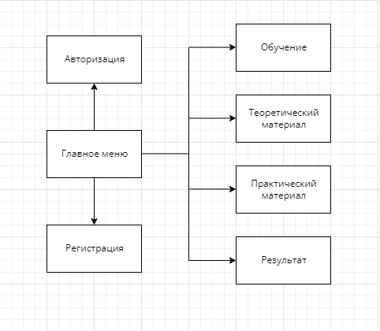

Рисунок 1 – Модули ПП

Приложение поддерживает работу 2х типов пользователей – преподавателей (администраторов), и студентов. Для наглядного представления о возможностях каждого пользователя составлена Use-case диаграмма (рис. 2).

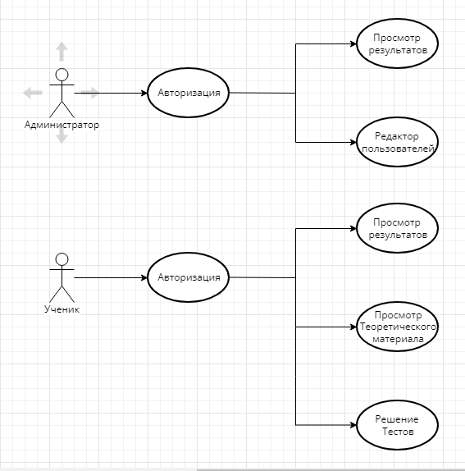

Рисунок 2 - Use-case диаграмма пользователей

Для работы приложения в MS Office Access разработана база данных содержащая 1 таблицу (рис. 3).

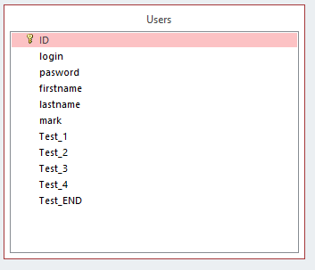

Рисунок 3 - ER диаграмма

1. Оценка качества функционирования информационной системы. Опишите перечень ошибок и отказов (скрин ошибки и пояснение фатальная ошибка или можно решить).

Ошибка при регистрации поле «Имя» заносится в базу данных как пароль из-за чего возникает путаница

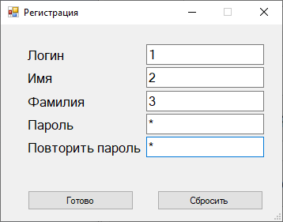

Рисунок 4.1 – Форма регистрации

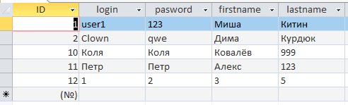

Рисунок 4.2 – База данных

Ошибка исправляется путём переписывания кода путём переназначения поля имени на поле пароль.

При изменении масштаба в приложении, элементы приложения не подстраиваются под текущий масштаб приложения. Можно решить поместив элементы управления в контейнер компоновки (рис. 4.3)

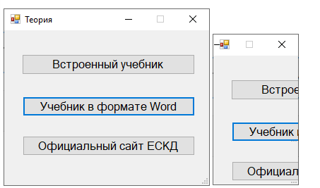

Рис. 4.3 - Не корректное масштабирование в приложении.

1. Анализ приложений на совместимость и выявления проблем совместимости ПО (перечень того, что должно быть установлено на ПК пользователя)
2. Пакет офисных программ Microsoft Office (Word, Access).
3. Модификация структуры и компонентов на этапе сопровождения ПО (какие предложения по изменению в следующей версии ПО)
4. Создание формы редактирования тестов
5. Возможность редактирования данных пользователей
6. Возможность масштабирования приложения
7. Функция вывода результатов тестирования на печать
8. Функция вывода тестов на печать
9. Разработка программной документации для пользователей в виде инструкции по сопровождению или администрированию.

Инструкция для пользователя

1. Вам следует зарегистрироваться. Кнопка регистрации расположена на окне "Главное меню" нажмите на нее и заполните данные. Будьте аккуратны при заполнении данных (Если ваш преподаватель уже сообщил вам ваш логин и пароль пропустите этот пункт).



Рис 4.1 - Иконка регистрации

1. Вам следует авторизоваться. Кнопка авторизации (Войти) расположена на окне "Главное меню" нажмите на нее и заполните данные. Будьте аккуратны при заполнении данных.

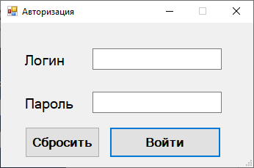

Рис4.2 - Окно авторизации

1. После заполнения данных в окне "Авторизация" программа будет записывать ваши результаты тестов в базу данных.

Если пользователь является преподавателем, то при вводе правильного логина и пароля открывается окно с главным меню, содержащим кнопки: редактор пользователей, результаты, практический материал, теоретический материал, выход из программы и выход из учетной записи (рис. 4.3).

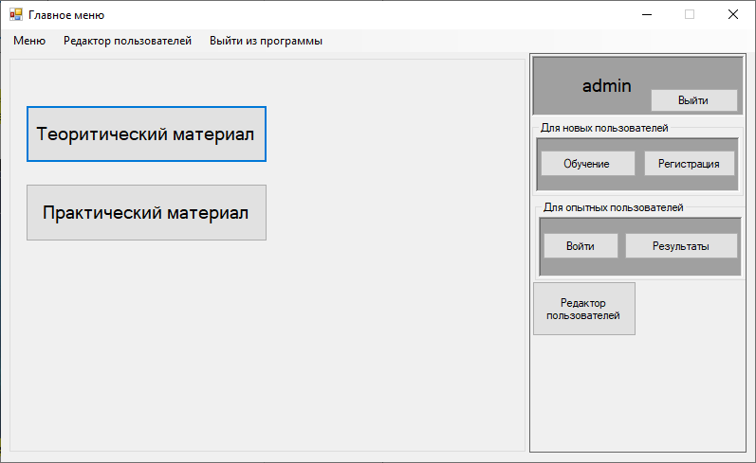Рис 4.3 - Главное меню преподавателя

Кнопка редактор пользователей позволяет добавлять и удалять пользователей (рис. 4.4).

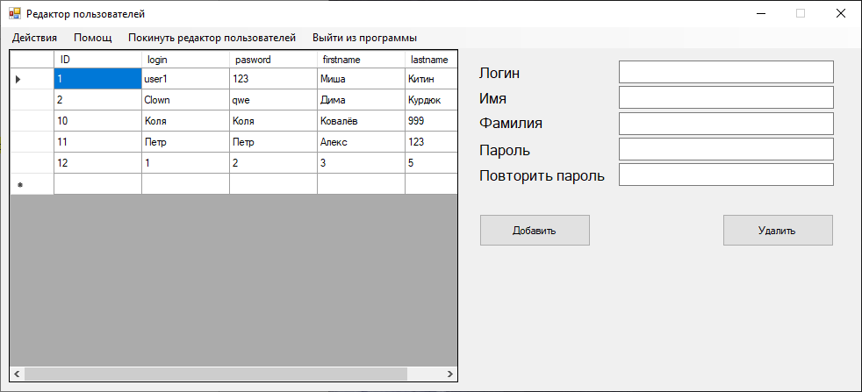

Рис 4.4 - Окно редактор пользователей

1. Как новичку, так и опытному пользователю следует изучить теорию прежде чем проходить к тестам. Нажмите на кнопку «Теоретический материал» (Рис. 4.5) расположенную в главном окне, чтобы открыть окно "Теория". Кнопка теоретический материал содержит в себе кнопки: «Встроенный учебник» (Рис. 4.6), «Учебник в формате Word» при нажатие открывается Word документ (рис. 4.7) и кнопка «Официальный сайт ЕСКД» при нажатие открывается сайт (Рис. 4.8)

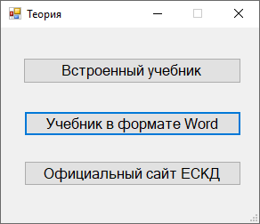

Рис 4.5 - Окно Теоретический материал

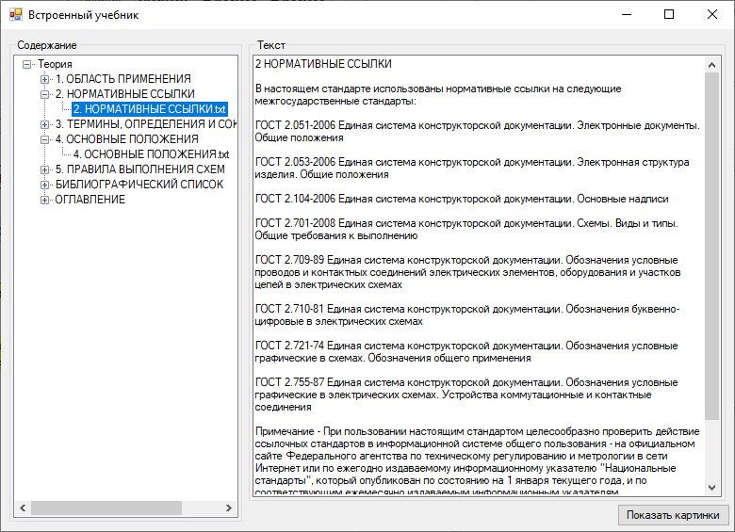

Рис 4.6 - Окно Встроенный учебник



Рис 4.7 - Окно Учебник в формате Word

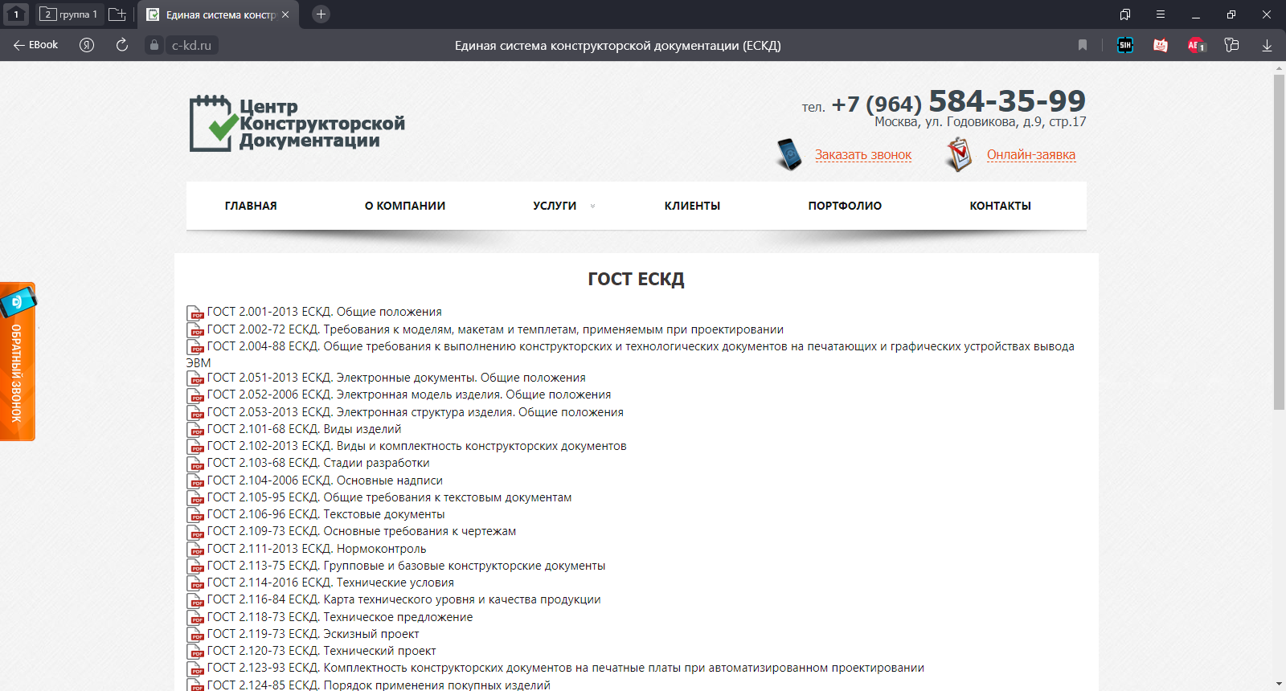

Рис 4.8 - Официальный сайт ЕСКД

1. После изучения теоретического материала вы можете попробовать свои силы на практике. Перейдите в главное окно "Главное меню" и нажмите на кнопку "Практический материал". После нажатия появится окно выбора тестов, всего четыре теста + итоговой тест. (Рис-4.9)

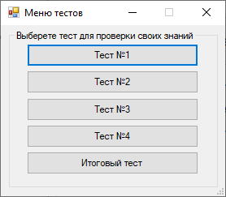

Рис 4.9 - Окно Меню тестов

1. После выполнения всех тестов перейдите в главное окно и нажмите кнопку "Результаты" и вам предоставится информация о вашей итоговой оценке по прохождению всех тестов. (Рис-4.10)

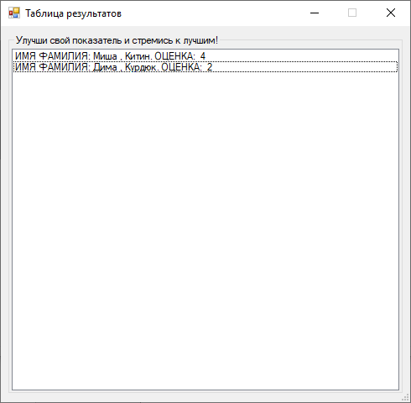

Рис 4.10 - Окно для просмотра результатов студентов

1. Вернемся к окну авторизации и введем данные студента. Откроется главное меню содержащее кнопки: результаты, практический материал, теоретический материал, выход из программы и выход из учетной записи (рис. 4.11).

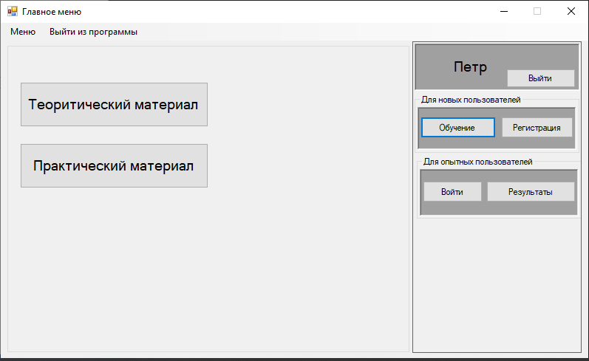

Рис 4.11 - Главное меню для студента

1. Студент может выбрать тест во вкладке Практический материал и решить его (Рис-4.12)

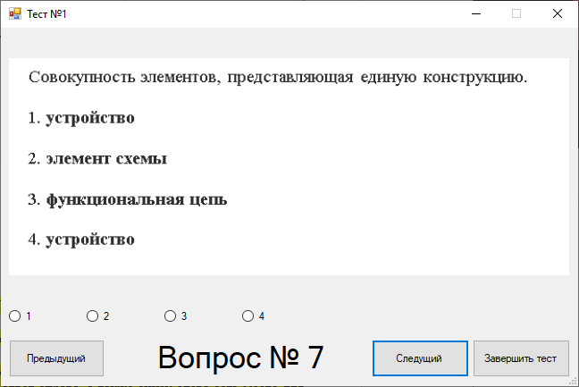

Рис 4.12 - Окно Тест №1

1. После прохождения теста получаем окно с результатом (Рис-4.13)

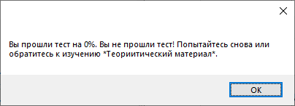

Рис 4.13 - Окно результат

1. Студент также может просмотреть свои результаты нажав на кнопку результаты (Рис-4.14)

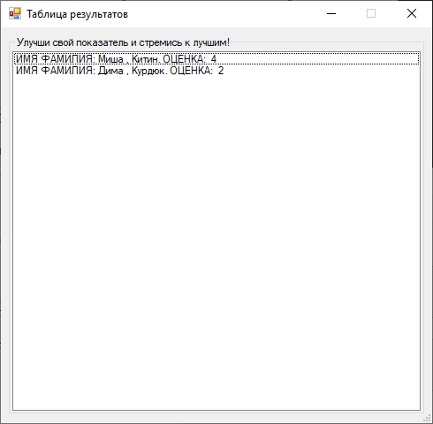

Рис 4.14 - Окно для просмотра результатов студентов

**6 Тестовая документация**

Описаны пять сценариев тестирования. Для описания тестовых сценариев использован шаблон testing-template.docx. Готовый документ представлен в приложении.

**7. Предоставление результатов**

Все практические результаты переданы путем загрузки файлов на предоставленный репозиторий системы контроля версий github (<https://github.com/Killyan123/Praktika>, Логин: vlad.anisimov.96@list.ru, Пароль: Vla99d_123). Практическими результатами являются:

* исходный код приложения,
* отчет в электронном виде,

Для оценки работы будет учитываться только содержимое репозитория. При оценке рассматриваются заметки только в электронном виде (readme.md).

Проект обязательно должен содержать описание в формате Markdown (в файле README-Template_rus.md). Заполните также дополнительную информацию о проекте и способе запуска приложения в файле readme.md.

Дата: _________________ Подпись студента: _______________

**Приложение**

|  |  |
| --- | --- |
|  | **Тестовый документ** |

## Аннотация теста

|  |  |
| --- | --- |
| **Название проекта** | EBook |
| **Рабочая версия** |  |
| **Имя тестирующего** | Анисимов Владислав Леонидович |
| **Дата(ы) теста** | 20.05.2022 |

## Тестовый пример #1:

|  |  |
| --- | --- |
| **Тестовый пример #** | TC_1 |
| **Приоритет тестирования** | Высокий |
| **Заголовок/название теста** | Проверка работоспособности авторизации пользователя |
| **Краткое изложение теста** | Проверка авторизации |
| **Этапы теста** | 1. Запуск программы 2. Нажатие на кнопку войти |
| **Тестовые данные** | Логин admin  Пароль 123 |
| **Ожидаемый результат** | Авторизация администратором |
| **Фактический результат** | Вход под учетной записью администратора |
| **Статус** | Зачет |
| **Предварительное условие** |  |
| **Постусловие** |  |
| **Примечания/комментарии** |  |

## Тестовый пример #2:

|  |  |
| --- | --- |
| **Тестовый пример #** | TC_2 |
| **Приоритет тестирования** | Средний |
| **Заголовок/название теста** | Проверка работоспособности авторизации пользователя |
| **Краткое изложение теста** | Проверка авторизации с вводом неправильных данных |
| **Этапы теста** | 1) Запуск программы  2) Нажатие на кнопку войти |
| **Тестовые данные** | Логин admin  Пароль 321 |
| **Ожидаемый результат** | Вывод окна с информацией о неправильности введёных данных |
| **Фактический результат** | После ввода неправильных данных появилось сообщение с информацией о неправильности введёных данных |
| **Статус** | Зачёт |
| **Предварительное условие** |  |
| **Постусловие** |  |
| **Примечания/комментарии** |  |

## Тестовый пример #3:

|  |  |
| --- | --- |
| Тестовый пример **#** | TC_3 |
| **Приоритет тестирования** | Высокий |
| **Заголовок/название теста** | Проверка работоспособности кнопки «Встроенный учебник» |
| **Краткое изложение теста** | Нажатие на кнопку «Встроенный учебник» для открытия встроенного учебника с теорией |
| **Этапы теста** | 1.Запуск приложения  2.Нажатие на кнопку «Теоретический материал»  3. Нажатие на кнопку «Встроенный учебник» |
| **Тестовые данные** |  |
| **Ожидаемый результат** | Открытие встроенного учебника |
| **Фактический результат** | После нажатия на кнопку встроенный учебник программа открывает материал с теорией |
| **Статус** | Зачет |
| **Предварительное условие** |  |
| **Постусловие** |  |
| **Примечания/комментарии** |  |

## Тестовый пример #4:

|  |  |
| --- | --- |
| Тестовый пример **#** | TC_4 |
| **Приоритет тестирования** | Высокий |
| **Заголовок/название теста** | Проверка работоспособности кнопки «Официальный сайт ЕСКД» |
| **Краткое изложение теста** | Нажатие на кнопку «Официальный сайт ЕСКД» для перехода на сайт с теоретическим материалом |
| **Этапы теста** | 1. Запуск приложения  2. Нажатие на кнопку «Теоретический материал»  3. Нажатие на кнопку «Официальный сайт ЕСКД» |
| **Тестовые данные** |  |
| **Ожидаемый результат** | Открытие сайта с теорией |
| **Фактический результат** | После нажатия на кнопку в браузере открывается сайт ГОСТ ЕСКД |
| **Статус** | Зачёт |
| **Предварительное условие** |  |
| **Постусловие** |  |
| **Примечания/комментарии** |  |

## Test case #5:

|  |  |
| --- | --- |
| **Test Case #** | TC_5 |
| **Приоритет тестирования** | Высокий |
| **Заголовок/название теста** | Проверка работоспособности кнопки «Регистрация» |
| **Краткое изложение теста** | Запуск приложения и попытка зарегистрировать нового пользователя |
| **Этапы теста** | 1. Запуск приложения  2. Нажатие на кнопку «Теоретический материал»  3. Нажатие на кнопку «Официальный сайт ЕСКД» |
| **Тестовые данные** |  |
| **Ожидаемый результат** | Успешная регистрация нового пользователя |
| **Фактический результат** | Новый пользователь добавлен в базу данных |
| **Статус** | Зачет |
| **Предварительное условие** |  |
| **Постусловие** |  |
| **Примечания/комментарии** |  |